муниципальное БЮДЖЕТНОЕ дошкольное образовательное учреждение детский сад комбинированного вида № 18 «Радуга» города Тихорецка
муниципального образования Тихорецкий район

Учебно-наглядное пособие
«Развивающие игры из фетра»

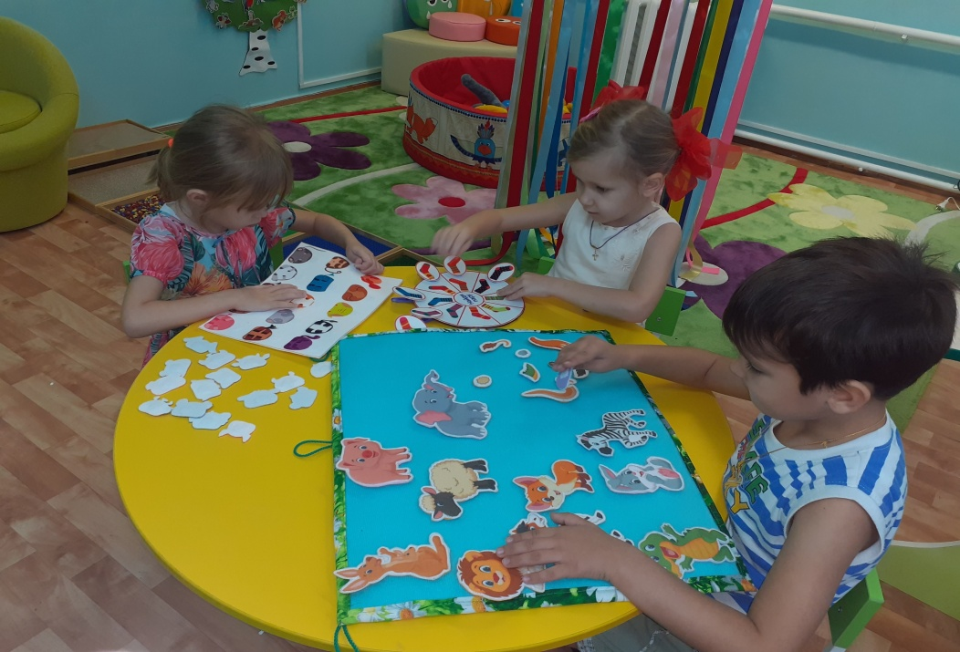

Автор: педагог-психолог
МБДОУ №18 «Радуга» г. Тихорецка
Дороничева Юлия Владимировна

ПРЕДИСЛОВИЕ
Предлагаем вашему вниманию авторское учебно-наглядное пособие "Развивающие игры из фетра", позволяющее развивать сенсомоторную сферу, корректировать речевые и двигательные нарушения, улучшать восприятие, внимание, память, эмоционально-волевую сферу, развивать творческие способности дошкольников, особенно дошкольников с интеллектуальной недостаточностью.
Данное пособие может быть использовано в индивидуальной и коллективной работе с дошкольниками разной возрастной категории от раннего возраста, до старшего и подготовительного.
Многофунциональность данного пособия предполагает возможность его использования на любом этапе коррекционно-развивающей работы, как на этапе изучения нового материала, так на этапе закрепления. В непосредственно образовательной деятельности пособие выступает как демонстрационный материал, а также используется для создания игровой мотивации и решения проблемных ситуаций.

ВВЕДЕНИЕ
Познавательное и сенсорное развитие направлено на то, чтобы научить детей точно, полно воспринимать предметы, их разнообразные свойства и отношения (цвет, форму, величину, расположение в пространстве и т.д.).
В процессе выбора материалов для изготовления игр и пособий я остановилась на фетре.
Игры из фетра, ввиду их экологичности, можно использовать практически с рождения, так как этот материал нетоксичный и гипоаллергенный. Фетр (от франц. feutre - войлок) - особенный нетканый материал, изготовленный способом валяния пуха, шерсти и меха. Именно поэтому он не осыпается и очень удобен для рукоделия. Конечно, современный фетр бывает не только натуральным, но и синтетическим. Он бывает разной толщины и самых невероятных цветов. Не мнется, не имеет лицевой и изнаночной стороны, приятный на ощупь, у него высокая технологичность – фетр приклеивается, пришивается, легко режется. Изделия из фетра выглядят очень аккуратно. Игрушки из фетра можно стирать, гладить, их сложно помять или порвать. Так же у фетра существует широчайшая гамма цветов, благодаря чему игры получаются яркими, красочными. Поэтому фетр используется так широко. А яркие, красочные, мягкие и приятные на ощупь, необычные, сделанные с душой игрушки всегда привлекают внимание детей, развивают фантазию, сенсорику, счет, коммуникативные навыки, мелкую моторику. Это особенно важно для детей.
Использование фетра в изготовлении различного рода дидактических пособий имеет много плюсов. С этим материалом так же легко работать, как и с бумагой. Он отличается мягкостью, теплотой, что немаловажно для тактильного восприятия детей.
Цель дидактического пособия
Универсальное многофункциональное учебно-наглядное пособие "Развивающие игры из фетра" является авторской разработкой и направлено на содействие гармоничному познавательно-речевому, социально-коммуникативному и художественно-эстетическому развитию ребёнка с проблемами развития, через сенсорную интеграцию
Но самым важным в фетровых игрушках является огромный потенциал для сенсорного развития ребенка. Окружающий мир входит в сознание ребенка лишь через дверь органов чувств – зрение, слух, осязание, вкус и обоняние. Игрушки из фетра способны одновременно активизировать различные каналы восприятия ребенка, включенные в игровую деятельность:
- визуальный - изучение цвета, знакомство с формой и размером с помощью фетровой игрушки;
- аудиальный - сопровождение игровых действий с фетровой игрушкой речью и изменением голоса (громкость, паузы, интонации).
Занятия с пособиями из фетра позволяют в игровой форме формировать различные познавательные функции - восприятие, память, внимание, речь, развивать интеллектуальные и творческие способности, мелкую моторику.
ПОСОБИЯ ИЗ ФЕТРА - имеют определенную, особенность: они обладают свойством сцепления с однотипными материалами, удерживаются в вертикальном положении на однотипном материале, что подтверждает их многофункциональность и возможность демонстрации на вертикальных поверхностях (мы решили модифицировать его для создания развивающей зоны на спинке нашего мягкого уголка. Игры изготовленные из фетра, да и сами предметы и даже сюжеты, преследуют единое направление в работе, развитие сенсомоторной координации.
Сенсомоторная координация - это согласованные движения руки и глаз. Простые движения помогают убрать напряжение не только с самих рук, но и расслабить мышцы всего тела, чем лучше работают пальцы и вся кисть, тем лучше говорит ребёнок.
Перспективы дальнейшего использования пособия
1. Использование учебно-наглядное пособие «Развивающие игры из фетра» в совместной деятельности детей и педагогов.
2. Использование пособия в непосредственно образовательной деятельности в качестве демонстрационного материала, а также для создания игровой мотивации и решения проблемных ситуаций.
3. Использование пособия для самостоятельной деятельности детей.
4. Пополнение пособия другими элементами на различные лексические темы, изучаемые в рамках АООП.

ОСНОВНАЯ ЧАСТЬ

Материал: игровое поле на велкространицы, дидактические игры из фетра).
Задачи:
- Развитие психических процессов: мышления, внимания, памяти.
- Развитие интеллектуальных и творческих способностей ребенка, логики.
-Формирование внимания и наблюдательности, сенсорного восприятия.
-Развитие мелкой моторики рук, познавательного интереса, расширению и активации словаря.
-Закрепление знаний детей о домашних и диких животных, их бережном отношении к природе.
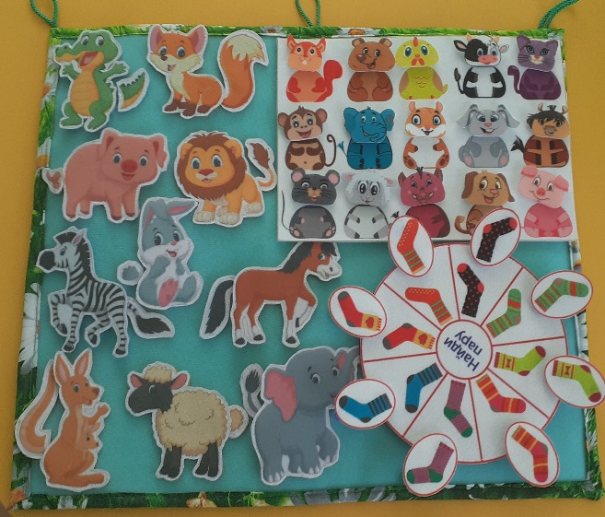
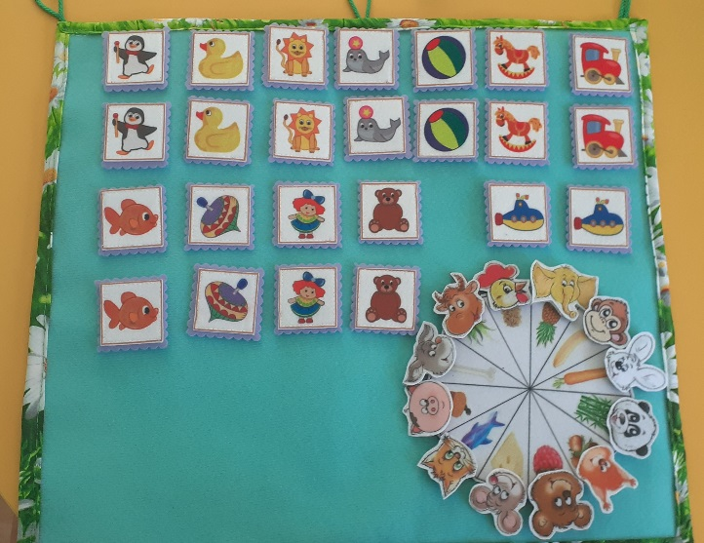

Учебно-наглядное пособие включает в себя комплекс дидактических игр.

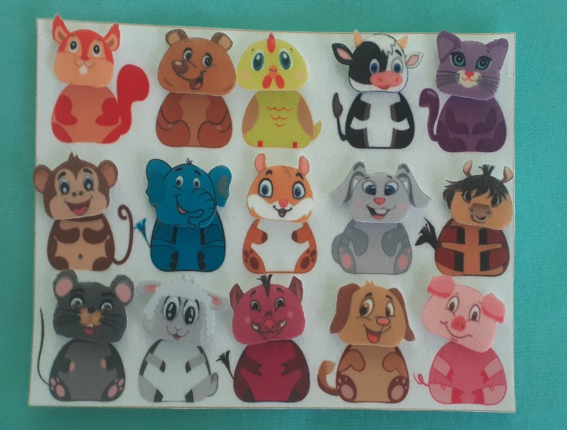
Игра «Собери животное»

Возраст: 4-5 лет
Цель: развитие мышления, внимания, мелкой моторики рук, сенсорного восприятия, речи и памяти.
Задачи:
1. Учить собирать целое из двух частей.
2. Продолжать учить отличать животных друг от друга по внешнему виду.
3. Расширять и закреплять знания детей о домашних и диких животных, чем они питаются.
4.Развивать речь, внимание и память.
5.Формировать представление об окружающем нас мире.
6.Развивать мелкую моторику
Варианты игр:
«Собери животное»
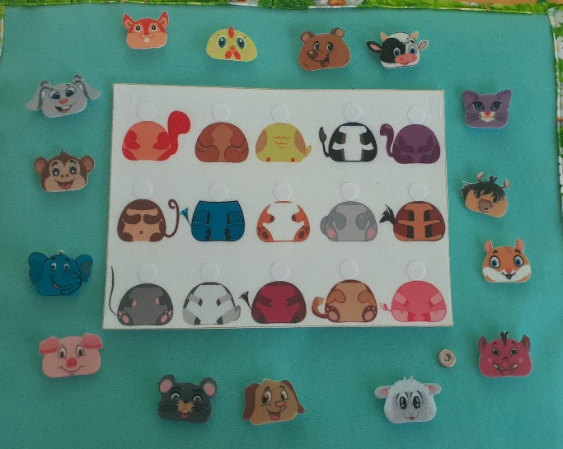
Внимательно рассматриваем с ребенком всех животных на игровом поле, называя их. Далее отсоединяем части тела животного (голову) и перемешиваем. Задача ребенка: найти и прикрепить каждому животному его часть.
«Где дикие, где домашние?»
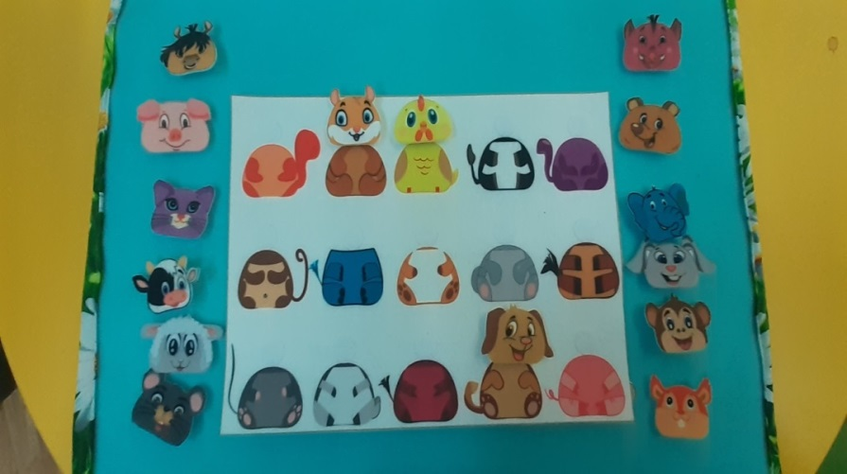

Рассматриваем с ребенком всех животных. Обсуждаем, чем отличаются дикие животные от домашних. Далее педагог просит найти и показать сначала диких животных, затем-домашних.
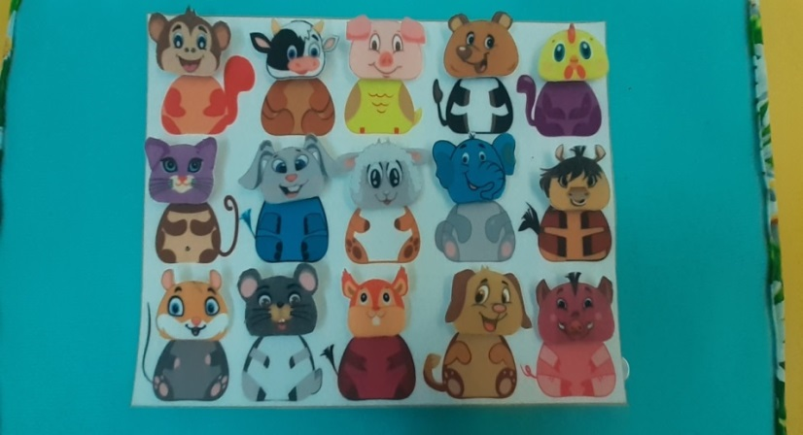
«Что не так»

Педагог прикрепляет части тела животным (головы), но путает местами несколько из них (например, корове ставит голову хомяка, хомяку-голову белки, а белке-голову коровы). Ребенок должен внимательно посмотреть и
найти ошибки. Начинать игру можно с 5-ти животных, два из которых будут с ошибками.
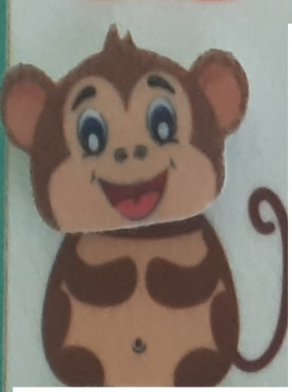
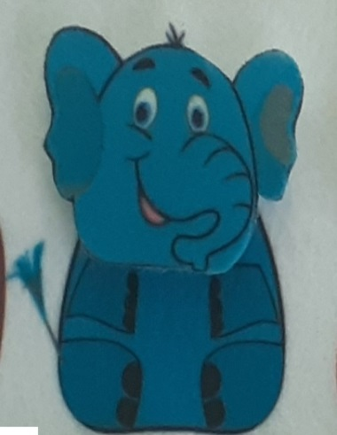
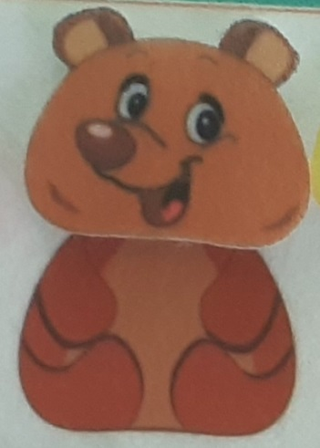
«Зоопарк»

Педагог-экскурсовод, ребенок-посетитель. Когда посетитель «подходит» к животному, экскурсовод описывает это животное. Далее педагог с ребенком меняются местами, и теперь уже ребенок-экскурсовод. А педагог-посетитель. Эта игра помогает дошкольнику быстрее запомнить названия и особенности животных.
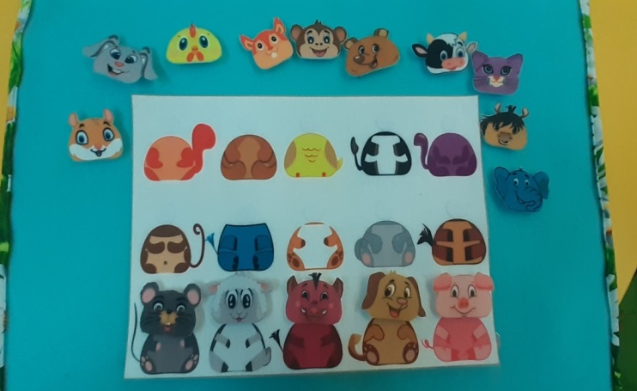
«Что пропало»

Выкладываем в ряд несколько картинок с головами животного лицевой стороной вверх. Просим ребенка отвернуться и убираем одну из них. Ребенок должен угадать, кого не хватает.
«Угадай по части»
Рассмотрим с ребенком верхний ряд животных. Далее накрываем листиком или любым предметом какое-нибудь животное так, чтобы была видна только его часть (примерно 1/3 или 1/2). Предлагаем ребенку вспомнить, кто же там прячется. Далее переходим ко 2-му и 3-му ряду.
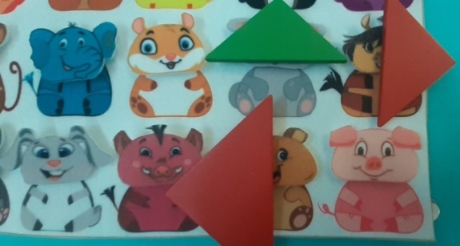

«Восстанови последовательность»
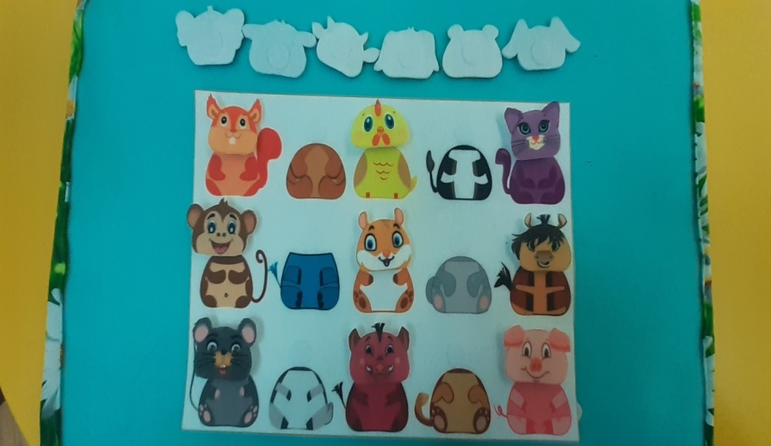

Выкладываем в ряд несколько разных картинок с головами животных. Просим ребенка запомнить последовательность и отвернуться. Перемешиваем карточки и просим ребенка разложить их в том порядке, который был изначально.

«Посчитай»
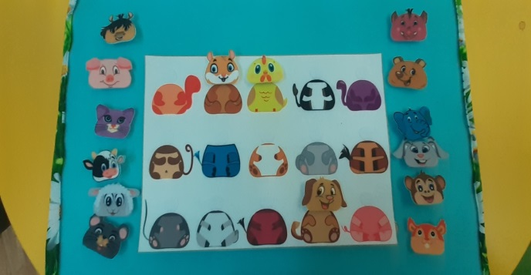

С помощью животных учим ребенка считать. Игру проводим в форме рассказа. Например - «Жила-была кошечка Мурка (выкладываем голову кошки). Вышла она гулять во двор, а там Собачка Пушок и свинка Пузик играют в мяч (выкладываем еще две головы-свинки и собачки). Мурка стала играть с ними. Сколько домашних животных сейчас играют во дворе? Их веселую игру увидели кабанчик и белочка и тоже попросились к ним. Свинка, собачка и кошечка их пустили. Сколько диких животных пришло играть в мяч? Сколько всего животных теперь играет?»
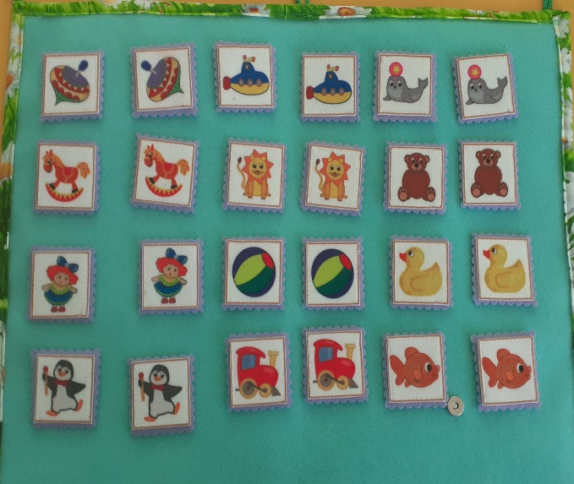
Игра «Запоминай-ка»

Возраст: 4-5 лет
Цель: развитие у ребенка мышления, внимания, наблюдательности, памяти, усидчивости, увеличение словарного запаса ребенка.
Задачи:
1. Формировать представление о цвете, форме;
2. Сравнивать предметы между собой, выделять сходства и различия между ними;
3. Формировать представления о пространственном расположении объектов, понимание смысла пространственных понятий: «за», «перед», «между», «рядом» и т. д;
4. Развивать мышление, внимание, мелкую моторику.
Варианты игр:
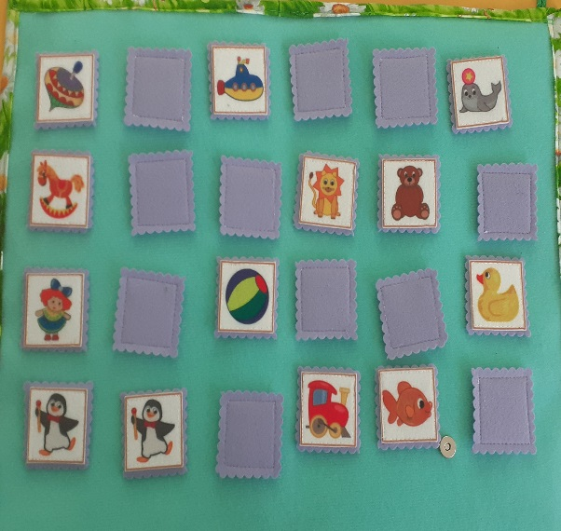
«Собери парочки»

Раскладываем перед ребенком картинкой вверх несколько парных карточек (начинаем с 3-4 пар, постепенно увеличиваем их количество). Просим ребенка внимательно на них посмотреть. Далее переворачиваем все карточки рубашкой вверх. Ребенку необходимо найти все пары одинаковых карточек.
«Кто быстрее»
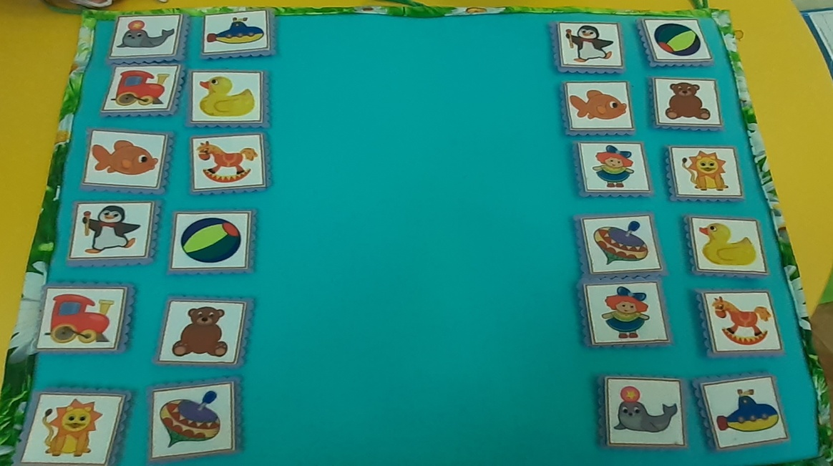
Цель игры-избавиться от своих карточек раньше остальных. Играть в эту игру могут несколько человек. Делим все карточки на две стопки так, чтобы в каждой стопке оказалось по 1 картинке от каждой парочки. Одну стопку раздаем поровну всем участникам, вторую стопку выкладываем на столе рубашкой вверх. В свой ход участник берет любую карточку на столе и смотрит ее, не показывая другим. Если у него находится пара к этой карточке, то обе картинки он сбрасывает. Если такой пары у него нет, то он кладет картинку назад на стол рядом с основной стопкой рубашкой вверх (эти карточки нельзя открывать до того момента, пока не закончится основная стопка). Ход переходит к следующему игроку. Когда основная стопка карточек заканчивается, замешиваем те карточки, которые откладывали и продолжаем играть до победы.
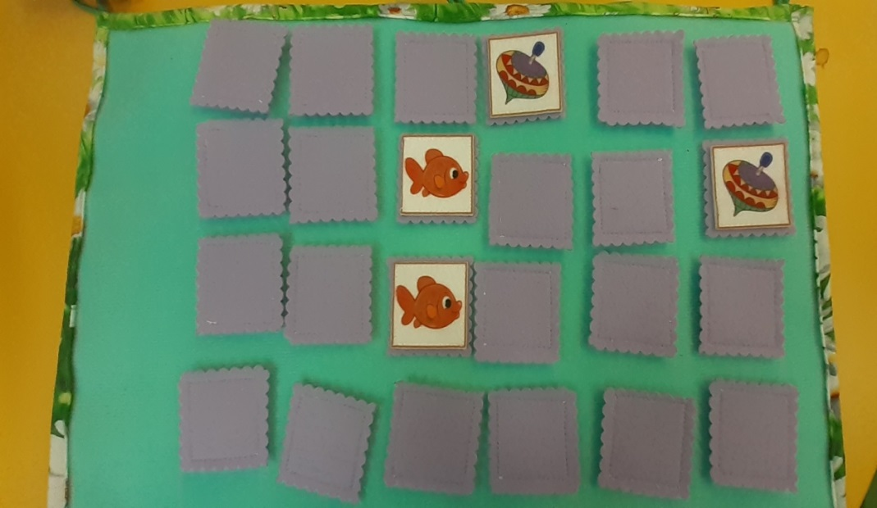
«У кого больше»

Все карточки сложены в одну стопку. Перемешиваем и кладем их рубашкой вверх. Игроки ходят по очереди. В свой первый ход первый игрок открывает одну любую карточку. Теперь второй игрок должен открыть парную ей. Попытка открыть правильную карточку только одна. Если парные карточки открыты, то второй игрок забирает их себе. И снова ходит первый игрок. Он открывает другую карточку, а второй снова ищет к ней пару. Если картинки не образуют правильную пару, то первый игрок переворачивает открытую им карточку. Теперь он пытается найти пару к той, которую по ошибке открыл второй игрок. Игра продолжается, пока не закончатся все карточки. Побеждает игрок, собравший большее количество карточек.
«Что пропало»
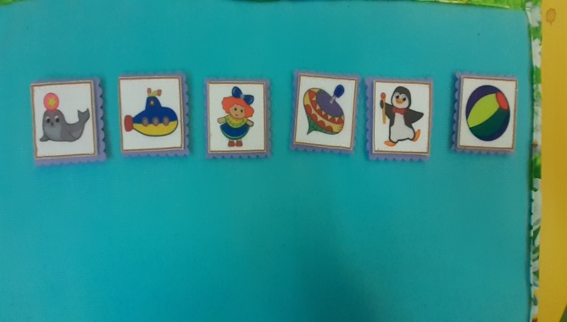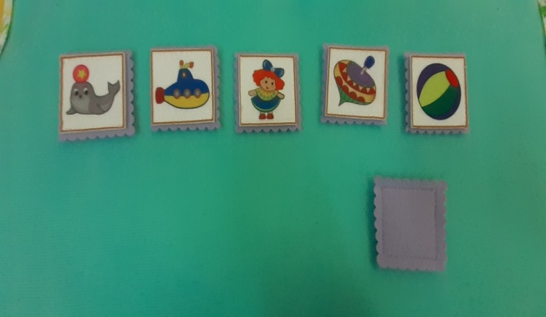
Выкладываем в ряд несколько карточек лицевой стороной вверх. Просим ребенка отвернуться и убираем одну из них. Ребенок должен угадать, чего не хватает.

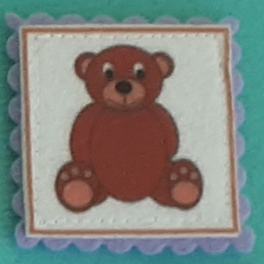
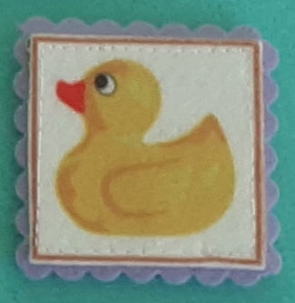
«Угадай-ка»

Цель игры- угадать, что на картинке. Ребенок берет любую карточку, но не показывает ее взрослому. Взрослый должен задавать наводящие вопросы, а ребенок отвечает «да/нет» на них. Например- «Это дикое животное?», «оно большое?» и т.д. Далее ребенок и взрослый меняются местами. И теперь взрослый загадывает, а ребенок пытается угадать.
«Восстанови последовательность»
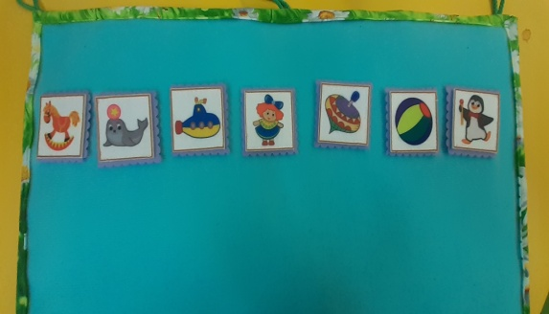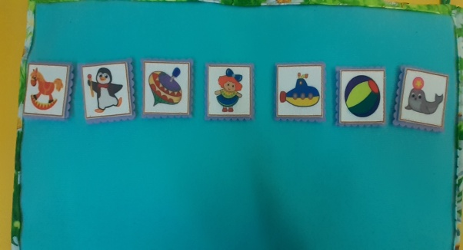
Выкладываем в ряд несколько разных карточек (можно начинать с 4-х, постепенно увеличивая количество). Просим ребенка запомнить последовательность и отвернуться. Перемешиваем карточки и просим малыша разложить их в том порядке, который был изначально.

Дидактическая игра «Найди пару»
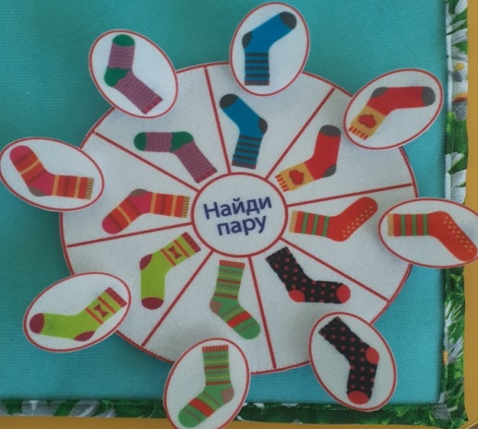
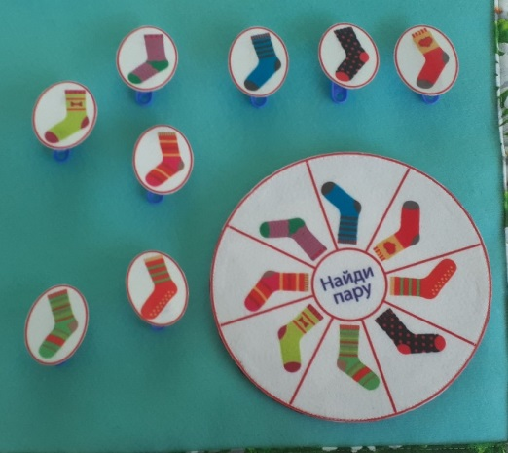

Цель: развитие умения находить пару носку по одинаковому узору, развитие мышления, внимания, мелкой моторики рук.
Задачи:
- учить детей узнавать и называть знакомые предметы
- учить детей находить пару
- развивать внимание, мышление, понятие один - много
-закреплять умение детей различать геометрические фигуры, называть цвета
Перед ребенком выкладываются все пары носочков. Вместе с педагогом ребенок рассматривает их, называют чем они похожи, чем различаются (цветом, геометрическими фигурами, рисунком).
Затем взрослый перемешивает и предлагает ребенку взять по носочку и найти ему пару, точно такой же носок, прикрепив его прищепкой к одинаковой паре. Игра продолжается, пока не подберутся к каждому носочку правильная пара.
Эту игру можно использовать, как в индивидуально с ребёнком, так и на занятиях по подгруппам.

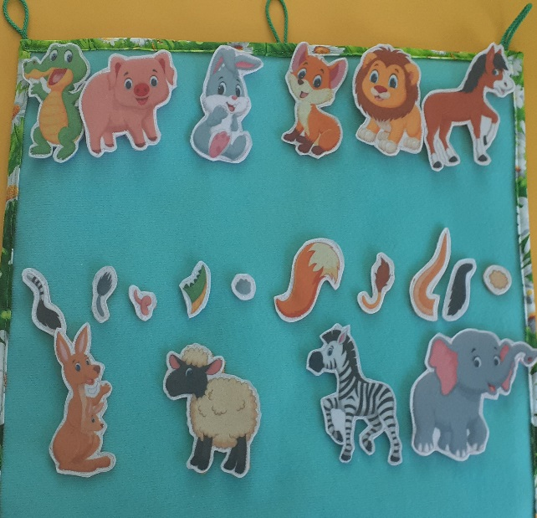
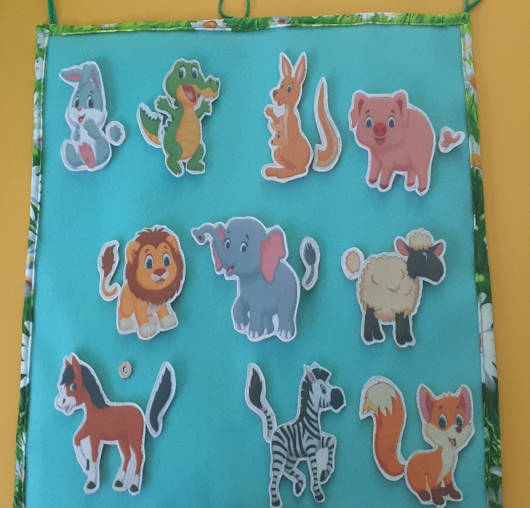
Дидактическая игра «Чей хвост»

Цель: Развитие познавательного интереса, обогащения словарного запаса ребенка.

Задачи:
-Учить правильно называть животных, части тела животного, узнавать известных зверей по неполному изображению (без хвоста).
-Побуждать детей дифференцировать животных по окраске, внешним отличительным признакам.
-Обогащать словарный запас, активизировать понятия «большой», «маленький».
-Развивать способность концентрировать внимание, логическое мышление, зрительное восприятие, связную речь.
Педагог внимательно рассматривает с детьми изображения животных. Беседует с детьми, уточняет, каких животных они видят, чего не хватает зверям (хвоста). Затем предлагает детям подобрать каждому животному свой хвост. После того как все хвосты положены в соответствии с животными, дети вместе с воспитателем проверяют, нет ли ошибки.
Во время игры педагогу необходимо называть наиболее характерные признаки животного (лиса – рыжая плутовка с большим, пушистым хвостом, заяц – серенький, длинные ушки, маленький хвост и т. п.).
Вариант игры с усложнением
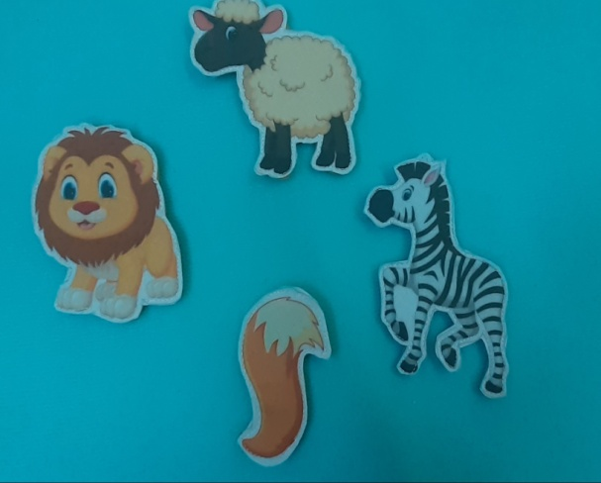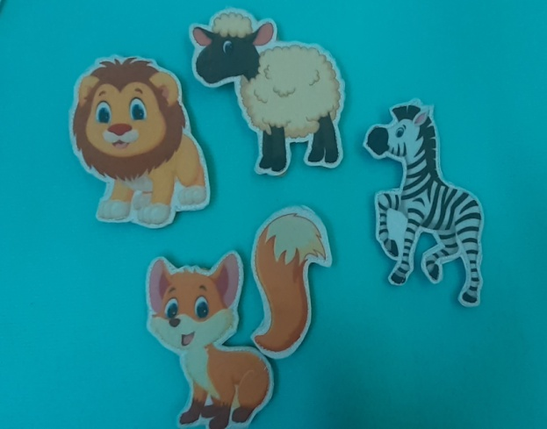
Оставить хвост, а изображение нужного животного убрать. Например, оставить хвост зайца, а самого зайца убрать. Это даст ребёнку возможность логически мыслить, понять, что хвост зайчика никому не подходит, значит не хватает изображения самого зайчика.

Дидактическая игра «Кто что ест»
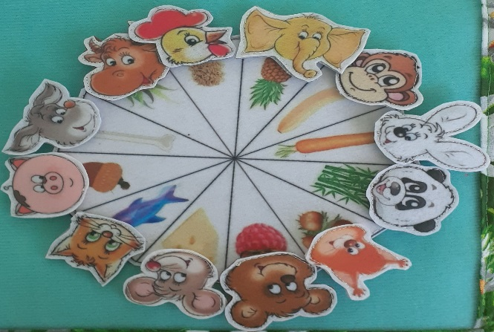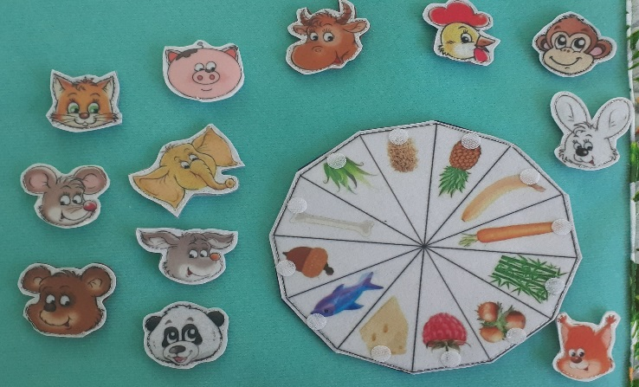
Цель: активизация и развитие словарного запаса ребенка, развитие мелкой моторики рук.
Задачи :
- закрепить знания детей по темам «Дикие и домашние животные»;
-создать условия для активизации словарного запаса детей по данным темам;
-закрепить умение различать и называть животных;
-развивать мелкую моторику рук;
Ребёнку предлагается прикрепить мордочки животных на круг таким образом, чтобы обозначить соответствие животного и вида пищи. Педагог интересуется, как называется животное, чем оно питается. Причём, у одного животного может быть несколько пристрастий к еде. Можно об этом поговорить и уточнить.

Варианты игры:
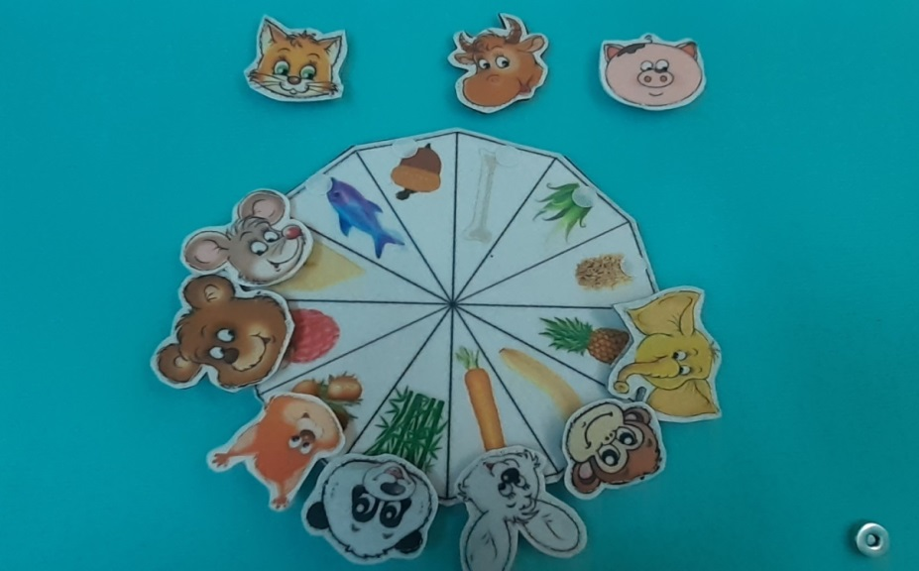
«Накорми животных»

Вариант 1. Нужно накормить животного той едой, которую он любит. Не стоит выкладывать перед ребенком сразу всех животных. Сначала достаточно 3-х животных и 3-и вида еды – это оптимальное количество предметов для восприятия. В дальнейшем игру можно усложнять, добавляя животных и еду.
Вариант 2. Когда ребенок легко справляется с первым вариантом игры, начинаем усложнять игру. Берем, например 3-х животных и 5 видов еды. Теперь подобрать еду для каждого животного будет гораздо сложнее. Причём, у одного животного может быть несколько пристрастий к еде. Мышка может, есть и сыр и морковку, коза может есть траву, морковку и капусту, зайчик морковку и капусту. Мир такой большой и разнообразный и в играх об этом обязательно нужно говорить!
Вариант 3. Для закрепления знаний хорошо использовать прием исправления ошибок, когда мы намеренно создаем ошибочную ситуацию (каждому животному даем еду, которую он не ест) и предлагаем ребенку исправить.

ЗАКЛЮЧЕНИЕ
Итак, авторское учебно-наглядное пособие "Развивающие игры из фетра" представляет собой мобильный, полифункциональный набор дидактических игр коррекционно-развивающей направленности. Такое пособие помогает в решении многих обучающих и развивающих задач. Это и развитие речи; изучение цвета, формы, размера предметов, навыков счёта. Обогащение сенсорно-тактильного опыта, развитие мелкой моторики; знакомство с окружающей природой и ее явлениями. Расширение кругозора детей, способствующее развитию познавательных процессов, развитию воображения и, конечно же, развитию мелкой моторики.
Представленные дидактические игры можно использовать педагогами в индивидуальной работе с детьми и в групповой форме.

